Министерство сельского хозяйства Российской Федерации Департамент научно-технологической политики и образования

Федеральное государственное бюджетное образовательное учреждение высшего образования

«Костромская государственная сельскохозяйственная академия» Факультет ветеринарной медицины и зоотехнии

Специальность 36.05.01 «Ветеринария»

Кафедра «эпизоотологии, паразитологии и микробиологии»

**Курсовая работа**

по дисциплине «Эпизоотология и инфекционные болезни»

Тема: «Разработка плана ликвидации ящура крупного рогатого скота в

СПК «Луч» Медынского района Верхневолжской области

Выполнил: студент 5 курса 7 группы Иванов Иван Иванович

Проверил: заслуженный работник высшей школы РФ, профессор, кандидат биологических наук, доктор ветеринарных, доцент Бурдейный Василий Владимирович

Караваево 2020

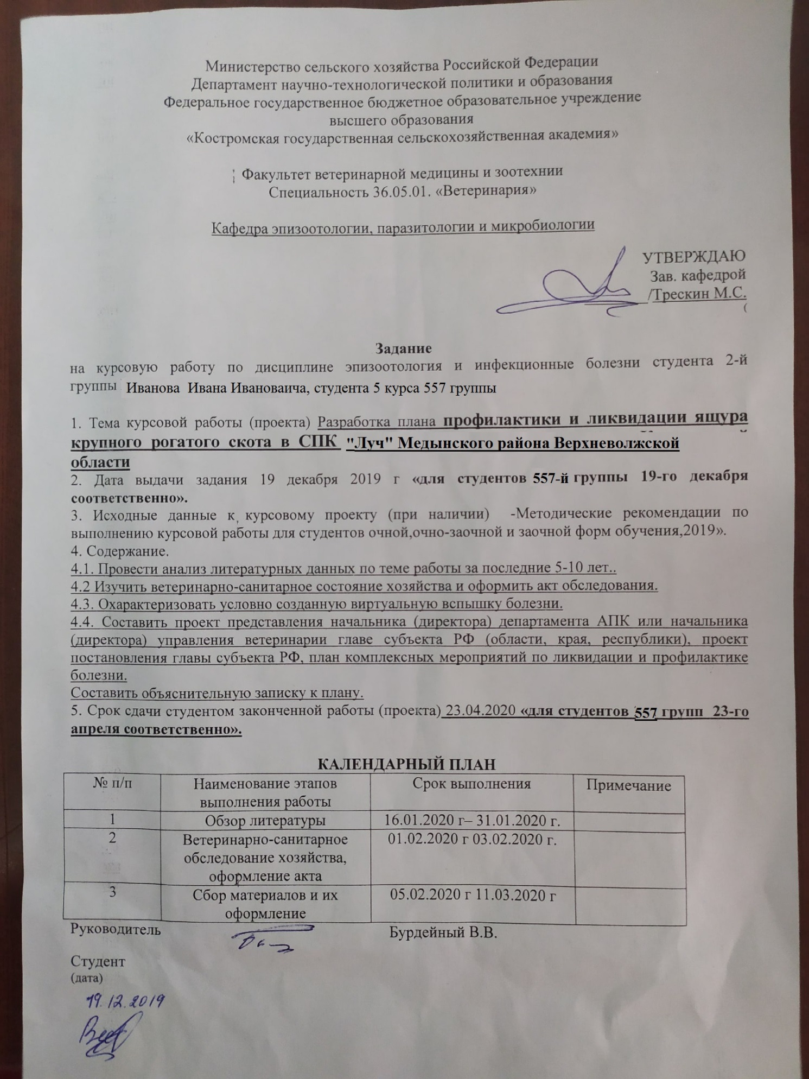

**Содержание**

Введение …………………………………………………………………………4

1. Обзор литературы ………………………………………………………..5
2. Ветеринарно-санитарное состояние животноводства …………………20
3. Характеристика условно созданной

( зарегистрированной ) инфекционной болезни в хозяйстве ………….30

1. Пояснительная записка к плану ликвидации ……………………………42
2. Список используемых источников ………………………………………44

Приложения

**Введение**

Ящур имеет широкое распространение и регистрируется на всех континентах, кроме Австралии. Ящур известен человечеству 400 лет. Болезнь животных, сопровождающуюся обильным слюноотделением, неоднократно отмечали в ряде стран Европы в 17-19 вв. Вирус ящура первый из возбудителей вирусных болезней животных открыт в 1897 г. немецкими учеными Лефлером и Фрошем. В начале XX в. французские, немецкие и английские ученые установили множественность типов возбудителя, что имело большое практическое значение в разработке средств диагностики и профилактики болезни. Ящур регистрируется во многих странах мира. Для ящура характерна тенденция к широкому распространению и эпизоотическому течению

По классификации Международного эпизоотического бюро, ящур по опасности занимает первое место в группе болезней списка А среди 15 нозологических единиц. В связи с этим он представляет мировую проблему, к нему приковано внимание ветеринарных служб большинства государств мира и международных организаций (МЭБ, ФАО, ЕС, их комиссий и комитетов). Тенденция к глобальному распространению, высокая контагиозность болезни, широкий спектр восприимчивых животных, множество иммунологических типов и подтипов возбудителя, разнообразие путей выделения и распространения, способность длительное время сохраняться как во внешней среде, так и в организме иммунных животных - все это обусловливает ряд сложных проблем ветеринарно-санитарного и экономического порядка. Эпизоотии ящура не знают географических и климатических границ и могут распространяться в очень короткое время на огромные территории.

**1. Обзор литературы**

Ящур (лат.Aphtae epizooticae) - остро протекающая высококонтагиозная вирусная болезнь домашних и диких парнокопытных животных, характеризующаяся лихорадкой и афтозными поражениями слизистой оболочки ротовой полости, бесшерстных участков кожи головы, вымени, венчика, межкопытцевой щели и сопровождающаяся нарушением движения; у молодых животных - поражением миокарда и скелетных мышц [1].

Историческая справка . Ящур известен человечеству более 400 лет. Ящур известен и описан более 2 тыс. лет назад еще в Библии. Болезнь животных, сопровождающуюся обильным слюноотделением, неоднократно отмечали в ряде стран Европы в XVII–XIX вв. Впервые заболевание описано в Италии в 1546 г. Вирусная этиология была установлена Лефлером и Фрошем (1897–1900), а также Хеккеро в 1899 г. В России ящур диагностировали в 1881 г. Н. В. Лихачев, А. А. Поляков. А у человека в 1764 г. М.Сагар. В 1834 г. Хертвиг и соавторы на себе доказали возможность заражения ящуром, употребляя сырое молоко от больных животных .В начале XX в. французские, немецкие и английские ученые установили множественность типов возбудителя, что имело большое практическое значение в разработке средств диагностики и профилактики болезни [1].

Ящур регистрируется во многих странах мира. По данным МЭБ, ежегодно 55–70 стран становятся неблагополучными по ящуру. Сведения о заболевании животных ящуром в России стали появляться в литературе с середины XIX в. В XIX–XX вв. ящур в России регистрировался периодически в виде эпизоотий, охватывающих значительные территории страны. С 1989 г. Россия благополучна по ящуру, но периодически возбудитель заносится на нашу территорию из неблагополучных, в частности, сопредельных стран [1].

В 2012 г. в мире, согласно данным МЭБ, зарегистрировано 2,9 тыс. вспышек ящура, значительное количество вспышек регистрировалось в странах, находящихся в непосредственной близости с Россией, таких как: Турция (770 пунктов), Иран (707 пунктов), Ирак (169 пунктов), Афганистан (31 пункт), Казахстан (10 пунктов) [5].

Для возбудителя ящура характерна тенденция к широкому распространению и эпизоотическому течению. Болезнь сопровождается большими потерями молока, мяса и других видов животноводческой продукции, затрудняет коммерческие операции и хозяйственную деятельность. Многолетний опыт показывает, что при эндемичном ящуре снижаются доходы в молочном и мясном животноводстве на 30–40 .По официальным данным, в 2013–2014 гг. неблагополучными по ящуру были 58 стран, из них 30 азиатских и 28 африканских. При этом регистрировали ящур 6 известных типов, в том числе типа О – в 38 странах, А – в 18, Азия-1 – в 5, САТ 1 – в 9, САТ-2 – в 12, САТ-3 – в 1, а в 19 странах тип возбудителя не был установлен. В ряде государств выделяли вирус ящура 2–4-х типов (Афганистан, Китай, Вьетнам, Индия, Ирак, Иран, Монголия, Непал, Палестина, Турция, Бенин, Конго, Египет, Кения, Руанда, Танзания, ЮАР .

Высочайшая контагиозность болезни, длительное носительство вируса в организме животных и продолжительное сохранение его во внешней среде, широкий спектр восприимчивых домашних и диких животных, множественность типов и подтипов вируса – все эти факторы обеспечивают устойчивость возбудителя, сохранение его в природе и воспроизведение эпизоотологического процесса. Характерная особенность ящура – почти абсолютная специфичность его для парнокопытных. Дикие парнокопытные (буйволы, сайгаки и др.) могут выполнять функцию природного резервуара вирусов различных типов.Вирулентность вируса неодинаковы в различные стадии болезни и у различных видов животных [6].

Экономический ущерб от ящура огромен, особенно в периоды его широкого эпизоотий, которые до самого последнего времени повторяются циклично на многих территориях. По распространенности и экономическому ущербу ящур исторически занимает среди других эпизоотий одно из первых мест. Так, в течение 1881–1895 г. ящуром в Европейской России заболело крупного рогатого скота около 3 000 000 гол., овец – около 1 500 000 гол. и свиней – около 100 000 гол., так что среднегодовое заболевание крупного рогатого скота достигало до 200 000 гол. или 0,77 % всего поголовья этих животных, овец до 50 000 гол. (0,12 %), свиней – 0,13 % поголовья. В этот период, как и в России, ящур наносил громадный экономический ущерб и в других европейских государствах. Так, в Германии ежегодная заболеваемость выражалась цифрой 946 000 гол. (в период 1888–1895 гг.), что составляло 2,06 % поголовья восприимчивых животных. В Австро-Венгрии в некоторые годы ящур поражал до 4,5 % поголовья крупного рогатого скота. В связи с высокой контагиозностью возбудителя ящура, сложно не допустить заноса вируса в страну. Жесткие карантинные мероприятия, полная изоляция эпизоотических очагов не всегда гарантируют от возникновения болезни. Примером может служить Великобритания. Эта страна прекрасно защищена от непосредственного заражения, здесь введены строгие ветеринарно-полицейские меры по отношению импортируемого скота, но все же там периодически регистрируются вспышки ящура. Швейцария, несмотря на жесткость санитарного законодательства, небольшую территорию также пострадала от ящура крупного рогатого скота. Запрещение ярмарок, регламентация торговли скотом, надзор за транспортировками способствовали только замедлению развития эпизоотии.

Массовые вспышки этой болезни регистрировались неоднократно у нас в России. И если бы не комплекс профилактических мер, прежде всего, иммунизация восприимчивого поголовья, то экономический ущерб от ящура и заболеваемость людей были бы значительно выше.

Достаточно привести пример известной эпизоотии ящура, произошедшей в Англии в 1967 г. Все началось с маленькой фермы в графстве Шропшир. Как выяснилось в результате расследования, собаки затащили кости павшего ягненка в свинарник, и через 2 дня лаборатория подтвердила, что у овец и коров ящур. На ферму был немедленно наложен карантин. Однако, через несколько дней было зарегистрировано 9 новых случаев на расстоянии от 30 до 90 миль от первичного очага. А через. 10 суток, несмотря на все меры, ежедневно стали регистрировать до 30 новых случаев. На ликвидацию эпизоотии было направлено около 10 тыс. человек, в том числе более 700 ветеринарных врачей. В том числе ветеринарные врачи из США, Австралии, Новой Зеландии, Канады, Ирландии. Массовые дезинфекционные работы выполняли воинские части, а для сжигания трупов изготовили тяжелое оборудование. Полиция взяла под наблюдение каждый неблагополучный пункт.

Вирус ящура нанес ущерб, подсчитать который английским экономистам полностью не удалось. Было убито и уничтожено 430 тыс. животных на 2 346 фермах. Компенсация за ущерб превысила 72 млн. английских фунтов стерлингов

Экономический ущерб в тех странах, где регистрировался ящур животных, огромен.

* Россия, Московская область (1995 г.) – 14,6 млрд. руб.
* Тайвань (1997 г.) – более 6 тыс. ящурных очагов, уничтожено свыше 4 млн. свиней, общий экономический ущерб составил около 10 млрд. долл. США;
* Великобритания (2001 г.) – зарегистрировано 2 030 ящурных очагов, уничтожено свыше 4 тыс. животных, ущерб составил 12 млрд. долл.

Возбудителем ящура является мелкий РНК-содержащий вирус – Dermaphilus pecoris, принадлежит к роду Rhinovirus, семьи Picornaviridae. Это один из самых мелких по размерам вирусов, содержит РНК. Возбудителем ящура является вирус, относящийся к семейству Picornaviridae, роду Aphtovirus. Его размеры составляют от 27 до 30 нм. Характеризуется высокой степенью болезнетворности и дерматотропностью (сродством по отношению к коже). По антигенной структуре подразделяется на 7 серотипов, в каждом из которых различают несколько антигенных вариантов, различающихся географической зоной распространения и относительной избирательностью видов животных. Болезнь регистрируется во многих странах мира. Серотипы А, О, С распространены широко; тип Азия 1 выявлен только в азиатских странах; серотипы SAT 1, SAT 2, SAT 3 регистрировались в странах Африки, однако в 1961–1962 гг. SAT 1 появился в странах Среднего Востока и Турции

Морфология и химический состав. Вирус ящура представляет собой небольшую частицу, состоящую из одноцепочной линейной молекулы РНК (мол. м. 2,8Т08), заключенную в белковую оболочку, состоящую, главным образом, из че- тырех белков VP1, 2, 3 и 4. Вириоиная РНК является инфекционной и имеет ту же полярность, что и РНК в инфицированной клетке. По аналогии с другими пикорновирусами считается, что с нее транслируется один крупный белок. Этот полипроеин затем быстро расщепляется с образованием четырех полипептидовпредшественников, которые являются первичными полипептидами, обнаруживаемыми в инфицированных клетках. Предшественники, в свою очередь, расщепляются с образованием более стабильных структурных и неструктурных полипептидов вируса. В вирус инфицированных клетках накапливается 6 неструктурных полипептидов. Только для одного из них – VP56a – определена функция, а именно – он является РНК-зависимой РНК-полимеразой. РНК реплицируется с помощью этой полимеразы, по-видимому, сначала синтезируется комплементарная РНК, с которой затем копируется новая вирионная РНК. Вирионы представляют собой мелкие частицы икосаэдрической формы диаметром 23–25 нм, мол. м. 7- 106 Д. Они состоят из внутренней части, представленной РНК, и белковой оболочки (капсида), которая состоит из 32 структурных компонентов (капсомеров), расположенных в кубической симметрии. В вирионе содержится приблизительно 31,5 % РНК и 68,5 % белка. Он обладает суммарным отрицательным зарядом различной величины [6]

Вирус ящура состоит из однонитевой (+1 РНК), заключенной в белковый капсид, который состоит из 4-х структурных белков: VP1, VP2, VP3 и VP4. Основным антигенным белком является VP1 . Оптимизированы условия кристаллизации вируса ящура типов А22, О и Азия1. Получены совершенные монокристаллы, пригодные для установления пространственной структуры вируса разрешением 3,5А. Выражены кристаллы вируса ящура серотипов О, А и С (шт. О, К, А1061, А221 rag 24/64, А24 и С). Полученные кристаллы оказались пригод- ны для рентгенострукгурного анализа с разрешением 2,6–3,5 А [9].

Изменение вирулентности штаммов различных вспышек хорошо известно, но также сообщалось и о различиях между изолятами из одной и той же вспышки . Легкость, с которой вирулентные вирусы могут быть аттенуированы путем пассажей на лабораторных животных (мыши, кро- лики, КЭ) или в культуре клеток или путем обработки in vitro также рассматривается как отражение изменчивости вируса. Различают 7 антигенных типов вируса, которые раньше определяли путем теста перекрестной защиты, а сейчас с помощью серологических реакций. Анти- генная изменчивость происходит внутри типов, главным образом, в результате процесса ступенчатого «дрейфа», часто приводящего к непрерывному спектру без четкого разделения на отдельные подтипы [9].

Вирионные полипептиды (VP1, 2, 3 и 4) изменяются с различной скоростью: VP1 и 3 изменяются очень быстро, тогда как VP4 почти не изменяется. В ото- бранных 70 изолятах, представляющих все 7 серотипов, 69 имели один и тот же VP4. Промежуточное положение занимает и является наиболее удобным для по- лучения эволюционных взаимосвязей – VP2 (.На территории России обычно регистрируют- ся вирусы типов О и А ( С.Н. Фомина, А.В. Щербаков,2015).

Устойчивость. Вирус ящура отличается очень высокой способностью поражения и весьма устойчив во внешней среде. В шерсти животных он сохраняется до 4 недель, на одежде – до 3,5 месяца. В молоке при комнатной температуре – 25–30 ч, в холодильнике (4 °С) – 9–12 дней, в сливках – соответственно и, в несоленом масле – 4 и 25, в колбасных изделиях до 50 дней. При пастеризации молока вирус гибнет через 10–15 мин., при кипячении – через 5 мин. Вирус ящура устойчив к высушиванию и замораживанию, но быстро погибает при нагревании до 60 °C, действии ультрафиолетовых лучей и обычных дезинфицирующих веществ. Вирусы культивируют на тканевых культурах. Характерной особенностью ящура является почти специфичность для парнокопытных и мозоленогих животных. Однако, к ящуру восприимчивы более 100 видов домашних и диких животных. Эпизоотологическая роль различных видов животных в качестве источника инфекции разнообразна. Крупный рогатый скот считается хорошим индикаторным хозяином из-за чрезвычайной чувствительности этих животных к респираторному заражению и развитию классических клинических признаков. Характеризуется высоким болезнетворным потенциалом, выраженной дерматотропностью, изменчивостью антигенной структуры. Выделено 7 серологических типов вируса ящура. В нашей стране чаще всего выявляют вирусы типов О и А. Вирус довольно устойчив во внешней среде, хорошо переносит замораживание и высушивание, долго сохраняется в навозе, сырых продуктах и сырье, полученном от больных животных. На одежде обслуживающего персонала, вирус сохраняется до трех недель, на шерсти животных – около месяца. На вирус ящура губительно действуют растворы щелочей и формалин. Для дезинфекции рекомендуют использовать 1–2 % раствор фор- малина, 2–3 % раствор едкого натрия.У животных, перенёсших заболевание, и некоторых птиц установлено вирусоносительство, проявляющееся выделением возбудителя с испражнениями [7].

По устойчивости к химическим дезинфицирующим средствам относится к устойчивым (2-я группа). Вирус устойчив к эфиру, хлороформу, четыреххлористому углероду, не инактивируется 1%-м раствором фенола, 75%-м этиловым спиртом, выдерживает действие лизола и толуола в концентрациях, губительно действующих на ряд других вирусов и бактерий. Устойчивость вируса значительно повышается, если он содержится в отторгнутых стенках афт.

Эпизоотологические данные. К ящуру восприимчивы крупный рогатый скот, свиньи, овцы, козы, буйволы, верблюды, яки, северные олени, многие дикие парнокопытные. Восприимчивость к ящуру не зависит от породы и возраста животных, однако молодняк до 2-3 мес заражается быстрее. Источник возбудителя инфекции - больные животные и вирусоносители. Возбудитель попадает во внешнюю среду из организма с выдыхаемым воздухом, слюной, молоком, мочой, калом, содержимым афт. Вирус проникает в организм главным образом аэрогенным и алиментарным путями. Эпизоотии ящура характеризуются чрезвычайно быстрым распространением, часто охватывают большие территории, целые страны и континенты. Эта особенность ящура обусловлена широким спектром восприимчивых домашних и диких животных, множественностью путей выделения вируса больными животными и его высокой сохраняемостью во внешней среде и продуктах животного происхождения, высокой заразительностью, а также длительным носительством вируса иммунными животными. Современные интенсивные хозяйственные, экономические и транспортные связи при наличии отдельных очагов Ящура. Создают реальную угрозу для массового его распространения на огромные территории. Возбудитель ящура при определённых метеорологических условиях может распространяться воздушными течениями на десятки и сотни километров [9].

|  |  |
| --- | --- |
| Эпизоотологический  показатель | Характеристика |
| Способ заражения вирусом ящура восприимчивых животных | Возбудитель попадает во внешнюю среду с выдыхаемым воздухом, слюной, молоком, выделениями из носа и глаз, спермой, с мочой, фекалиями, содержимым афт. Быть про- межуточными пассивными носителями вируса и механиче- ски распространять его за пределы эпизоотического очага могут невосприимчивые к ящуру животные – собаки, кош- ки, лошади и домашняя птица при тесном контакте с боль- ными животными и контаминированной вирусами средой. Второстепенная роль в распространении ящура принадле- жит крысам и мышам, а также мухам, клещам и другим насекомым как механическим переносчикам вируса. Зара- жение животных происходит преимущественно через сли- зистые оболочки ротовой полости, при поедании контами- нированных кормов и пищевых отходов, приеме воды или молока, при облизывании различных инфицированных предметов, а также через поврежденную кожу вымени и ко-  нечностей (чаще) и аэрогенно при совместном содержании |
| Интенсивность проявления эпизоо- тического процесса | В виде спорадических вспышек характерен для стран, осуществляющих систематическую вакцинопрофилактику. Ящур, как правило, проявляется в форме эпизоотии, ино-  гда панзоотии |
| Сезонность проявле-  ния болезни, перио- дичность | Ящур регистрируется в течение года, чаще в весенний и осенний периоды. Периодичность 5–10 лет |
| Факторы, способ- ствующие распро- странению ящура | Активизация механизмов передачи и источников распро-  странения при ящуре тесно связана с хозяйственной дея- тельностью человека |
| Заболеваемость летальность | Заболеваемость 100 %. Летальность при доброкачествен-  ном течении 1–5 %, при злокачественном 20–80 % |

Характерная особенность ящура – почти абсолютная специфичность его для парнокопытных. Дикие парнокопытные (буйволы, сайгаки и др.) могут выполнять функцию природного резервуара вирусов различных типов. Болезнетворный потенциал вируса ящура неодинаков в различные стадии болезни и у различных видов животных [6].

Клиническая картина **.** У животных весьма характерна. На 2–3-й день после начала ящурной лихорадки у животных на слизистой оболочке ротовой полости, на верхней и нижней губах, беззубом крае нижней челюсти, языке, крыльях носа появляются афты (пузырьки), заполненные сначала прозрачной, затем мутной жидкостью. Позднее на сосках вымени, коже венчика у копыт, в межкопытной щели, на мякишах копыт, иногда у основания рогов образуются пузырьки размером с просяное зерно. Увеличиваясь до размера горошины или грецкого ореха, они сливаются и, как правило, через 12–24 ч вскрываются. Содержащаяся в них лимфа смешивается со слюной и выделяется из ротовой полости, отмечается обильное слюнотечение. На месте лопнувших пузырьков образуются болезненные язвочки с неровными краями, заживающие через 6–8 дн. Язвы на конечностях вызывают хромоту [9].

Вирус проникает в организм через слизистые оболочки полости рта и повреждённую кожу. В месте внедрения возбудителя возникает первичный аффект (очаг поражения) – небольшая везикула(пузырек), где вирус размножается и накапливается. Следующим этапом является виремия (проникновение вируса в кровь), приводящая к интоксикации. Выраженная дерматотропность вируса обусловливает его фиксацию в эпителии слизистых оболочек (полость рта, носа и уретры) и кожи (кисти и стопы), где отмечаются вторичные везикулы. С их появлением вирус в крови не обнаруживается. . В некоторых случаях вирус ящуру проявляет пантропные свойства и поражает паренхиматозные органы, нервную систему, железы внутренней секреции, которая предопределяет общую инфекцию, высокую температуру и развитие характерных симптомов болезни. У телят, и ягнят раннего возраста развивается вирусемия, которая большей частью не сопровождается образованием афт, но приводит к быстрой гибели животных.

Различают доброкачественные и злокачественные формы Ящура. При доброкачественной форме у животных повышается температура, на 2-3 е суток. после начала лихорадки на слизистой оболочке ротовой полости образуются пузыри (афты), заполненные вначале прозрачной, затем мутноватой жидкостью. Образование афт в полости рта сопровождается сильным слюнотечением , развитие афт на конечностях вызывает нарушение походки, хромоту, появление панарициев, залёживание животных. Афты лопаются через 1-3 сут и на их месте образуются эрозии, которые в течение нескольких суток вновь покрываются эпителием. Выздоровление наступает через 3-4 нед. У лактирующих животных резко понижается молочная продуктивность. Беременные животные часто абортируют. У новорождённых афты не образуются, характерны геморрагический гастроэнтерит и миокардит. При злокачественной форме преобладают нарушения функций сердечнососудистой системы и скелетной мускулатуры (пульс 120-140 ударов, мышечная дрожь, клонические судороги). Животные погибают на 7-14 е сут болезни от паралича миокарда. На течение болезни большое влияние оказывают различные стрессовые воздействия, сопутствующие болезни и др.[6]

Патологоанатомические изменения. Характерны афты и эрозии на слизистой оболочке ротовой полости, нередко пищевода и преджелудков. Иногда там же обнаруживают и язвы. У молодняка отмечают геморрагическое воспаление слизистой оболочки кишок. При злокачественной форме миокард дряблый, имеет серо-грязно-желтоватую, беловатую окраску или полосатость («тигровое» сердце). Такие же изменения в скелетных мышцах. Печень увеличена, с признаками дистрофических нарушений. При гистологическом исследовании обнаруживают изменения в мышцах и центральной нервной систем.

Лечение проводится только в странах, где ящур имеет значительное распространение. При возникновении первичного ящурного очага на территории В России лечение больных животных не проводят. В начальной стадии болезни эффективна серотерапия с использованием гипериммунной сыворотки или крови (сыворотки) реконвалесцентов. Чтобы снизить заболеваемость и летальность среди животных и предупредить развитие осложнений, больным улучшают условия содержания, часто поят, назначают диетические корма (трава, мучные болтушки), симптоматическое лечение в виде дезинфицирующих растворов или мазей для обработки пораженных слизистых оболочек и кожи. Внутривенно вводят глюкозу, применяют антибиотики и сердечные средства [6].

Дифференциальная диагностика. При типичном течении диагноз не представляет трудностей. При менее четкой симптоматике следует ориентироваться на данные эпидемического анамнеза (изучение возможных путей заражения) и сведения об эпизоотии ящура. Лабораторные данные: показатели общего анализа крови малоспецифичны. Может регистрироваться уменьшение количества лейкоцитов и эозинофилия. Вирус выделяют из крови, слюны, афтозных поражений и фекалий.

Идентификация вируса осуществляется при помощи РСК и РНГА в парных сыворотках с интервалом в 6–8 дней. В целях диагностики используют биологическую пробу с втиранием содержимого афт в подушечки лапок морских свинок. При наличии вируса ящура у животных возникают типичные для инфекции высыпания. Ящур дифференцируют от афтозного, токсического и кандидозного стоматитов, герпетической инфекции, оспы, нодулярного дарматита, энтеровирусных заболеваний. Ящур чаще дифференцируют от афтозного стоматита. У больных афтозный стоматит вызывает глубокие язвы , которые имеют правильную круглую форму, а дно покрыто беловатым налетом. Эозинофилии, свойственной ящуру, нет [6].

Разработаны серологические методы диагностики ящура. Реакция микронейтрализации, которую ставят на планшетах микрометодом, согласно «Методическим указаниям по выявлению и идентификации штаммов вируса ящура», утвержденным Департаментом ветеринарии МСХ РФ 10.11.2002 г. Проводят иммуноферментный анализ. Титры специфических противоящурных антител в сыворотках крови животных определяют в непрямом жидкофазном блокирующем варианте. ИФА в соответствие с инструкцией по применению «Набора для определения противоящурных антител в сыворотках крови животных в ИФА» [9].

Разработана ПЦР-диагностика c нуклеотидным секвенированием. Выделение вируса ящура проводят с использованием полимеразной цепной реакции после обратной транскрипции РНК вируса ящура. ПЦР выполняется в соответствии с «Методическими указаниями по индикации генома и штаммовой дифференциации вируса ящура методом полимеразной цепной реакции с секвенированием гена VP 1», утвержденными Департаментом ветеринарии МСХ РФ 21.02.1997 г. В перспективе предлагаются новые спо- собы обнаружения крупного рогатого скота, инфицированного ящуром, с использованием инфракрасной термографии [9].

Исследуемый материал: у крупного рогатого скота берут стенки созревших непрорвавшихся афт с языка, у свиней -- с пятачка или вымени, у мелкого рогатого скота -- с беззубого края нижней челюсти, кожи межкопытной щели или венчика; кровь в момент температурной реакции; из трупов молодняка -- лимфатические узлы головы и заглоточного кольца, поджелудочную железу, мышцу сердца. Для исследования на вирусоносительство берут зондом соскобы со слизистой оболочки глотки или пищевода [1].

При возникновении ящура мероприятия по ликвидации его определяются эпизоотической обстановкой, географическими условиями, методом ведения животноводства, уровнем развития страны и др. С учетом этого меры борьбы с ящуром в разных странах можно разделить на четыре направления.

1. Радикальный метод борьбы с ящуром (так называемый stamping out), заключается в немедленном убое всех больных, подозрительных по заболеванию и подозреваемых в заражении восприимчивых животных и отказе от вакцинации. Данный метод применяют в развитых благополучных странах при первичном появлении болезни. Этот метод может позволить полностью ликвидировать ящур в первичном очаге [9].

2. Отказ от профилактической иммунизации животных, а в случае возникновения ящура убой (уничтожение) животных в очаге и проведение вынужденной вакцинации вокруг очага инфекции [9].

3. Систематическая профилактическая иммунизация восприимчивых животных в угрожаемых зонах. При возникновении ящура убой (уничтожение) больных и проведение кольцевой вакцинации вокруг очага инфекции (успешно применяется в нашей стране) [9].

4. Комплексный метод борьбы с ящуром, заключается в сочетании метода убоя заболевших и подозрительных по заболеванию животных с активной иммунизацией восприимчивого поголовья при одновременном проведении санитарно-карантинных мероприятий. Комплексный метод применяют в зонах, ранее неблагополучных по ящуру, в пограничных зонах, особенно при угрозе заноса ящура, в зонах действия институтов и предприятий, занятых изготовлением противоящурных биопрепаратов. В случае возникновения ящура больных и подозрительных по заболеванию животных изолируют или убивают. Неблагополучную зону карантинируют, всех животных в угрожаемой зоне иммунизируют. Этот метод следует считать наиболее эффективным, так как мероприятия направлены на все звенья эпизоотической цепи [9].

При организации мероприятий следует различать эпизоотический очаг, неблагополучный пункт и угрожаемую по ящуру зону. Карантин снимают через 21 день после выздоровления последнего заболевшего животного в данном пункте. Ограничения после снятия карантина достаточно жесткие. Запрещены: вывоз и ввоз животных в течение 1 года после снятия карантина; использование пастбищ и скотопрогонных трактов в течение 1 года. Привитых животных можно вводить через 21 день после вакцинации. Переболевшие животные в течение 3 мес. после снятия карантина могут быть отправлены на убой только на мясокомбинат данной области. Неболевших, но вакцинированных животных можно отправлять на убой через 21 день после вакцинации. Продукты животного и растительного происхождения, имевшие контакт с вирусом ящура, используют на месте.

В Российской Федерации разработана система мер борьбы и профилактики ящура, предусматривающая предупреждение заноса вируса в страну, систематическую вакцинацию жвачных животных и ревакцинацию молодняка в буферной зоне и контроль уровня поствакцинальных антител. Вакцинация более 80 % жвачных животных популяции является действенной мерой, позволяющей предотвратить распространение ящура .Для иммунизации животных должна применяться вакцина, изготовленная из вируса гомологичного полевым изолятам возбудителя, соответствующая требованиям стандарта МЭБ. Решающую роль в эффективности противоящурных мероприятий играет фактор времени, так как несвоевременное выявление ящура приводит к тяжелым экономическим последствиям не только для конкретного хозяйства, где возник ящур, но и для целого региона и для страны.

2. Ветеринарно-санитарное состояние животноводства в хозяйстве

Акт ветеринарно-санитарного обследования хозяйства СПК «Луч» ПРИМЕЧАНИЕ: не указан полный адрес!!!

2. 02. 2020 г.

Мы нижеподписавшиеся главный ветеринарный врач СПК «Луч» Сидоров Николай Владимирович, студент ФГБОУ ВО Костромская ГСХА факультета ветеринарной медицины и зоотехнии 557 группы Иванов Иван Иванович, зоотехник СПК «Луч» Морозова Нина Вячеславовна провели ветеринарно-санитарное обследование хозяйства. При этом установлено:

* 1. Общая характеристика хозяйства

Юридический адрес СПК «Луч»  257000, Верхневолжская оласть область, Медынский район, деревня Бородино, улица Молодежная, 4. Хозяйство организовано в 1995г., ОГРН присвоен 15 января 2000 г. регистратором Инспекция Федеральной налоговой службы по г. Верхневолжск. Руководитель организации председатель Груздев Константин Михайлович.

Располагается в 20 км от областного центра г. Верхневолжск и в 15 км от районного центра п.Медынь.

СПК «Луч» имеет 3 животноводческих комплекса: МТФ «Таранино» ,МТФ «Чернцы», МТФ «Александровское».

Хозяйство полностью обеспечено кадрами животноводов и специалистов. Ветеринарная служба представлена двумя специалистам. Главный ветврач обслуживает МТФ «Чернцы» и «Александровское», а ветеринарный фельдшер  МТФ «Таранино».

Кабинет главного ветеринарного врача находится на территории животноводческого комплекса в МТФ «Чернцы». Здесь же расположена

центральная аптека и место для хранения медикаментов и биопрепаратов. Также имеется **осеменаторский кабинет, он представляет собой помещение размеров 3х4 м. ???!!!**

Финансирование ветеринарной службы осуществляется за счет оборотных фондов хозяйства. Все затраты на ветеринарные средства входят в себестоимость животноводческой продукции.

В хозяйстве работают 97 человек, в том числе на животноводческих комплексах - 39, специалисты – 12, в растениеводстве – 46 человек.

Основным видом деятельности является молочно-мясное скотоводство с развитым растениеводством.

Общее поголовье на день проверки: 1093 головы.

Структура стада на момент проведения ветеринарно-санитарного обследования СПК «Луч» 1093 головы крупного рогатого скота: коровы  450, быки-производители  0, дойные коровы  312 , сухостойные

* 138, нетели  123, телята до 20-дневного возраста  45, телята от 20 дней до 2 месяцев  78, от 2 до 4 месяцев  122, от 4 до 12 месяцев  104, телки случного возраста – 133, бычки на откорме - 38.

Показатели воспроизводства за предыдущие 3 календарных года: Информация за 2017год: выход телят на 100 коров  91,3%; абортиро-

вавших с начала года: коров  16; нетелей  0; мертворожденных телят с начала года : от коров  12, нетелей  0; задержание последа  4,7 %, эндометриты  8,9 %, маститы  10,6%.

Информация за 2018 год: выход телят на 100 коров  83,1%; абортиро- вавших с начала года: коров  8; нетелей  0; мертворожденных телят с начала года: от коров  6, нетелей  0; задержание последа  5%, эндометриты  7%, маститы  18%

Информация за 2019 год: выход телят на 100 коров  99%; абортировавших с начала года: коров  5; нетелей  0; мертворожденных телят с начала года: от коров  3, нетелей  0; задержание последа  5%, эндометриты  6%, маститы  17%

Сперму закупают в г. Ярославль. На предприятии используется только искусственное осеменение.

Телят в возрасте 30 дней продают в Костромскую, Ярославскую и Воронежскую области. Перед продажей животным проводят общий клинический осмотр и термометрию. За время практики был один случай вынужденного убоя теленка.

Соседние хозяйства благополучны по инфекционным заболеваниям.

Корма заготавливаются самим хозяйством.

* 1. Ветеринарно-санитарная характеристика хозяйства

Расположение ферм: животноводческие фермы расположены на расстоянии от 500 до 1000 м от жилой зоны, участок ровный, уровень залегания грунтовых вод 2,5 м.

Территории ферм обнесены забором.

Участок, на котором расположен комплекс, имеет уклон 10о на юго- восток для стока и талой воды.

Сельскохозяйственные угодья  2605 га, сенокосы и пастбища  2155

га.

На территории комплекса имеются: профилактории – 3, коровники - 4,

цех доращивания - 3, цех ремонтных телок -1, цех откорма- 1, ветеринарная аптека, навозохранилище. Помещения для содержания животных типовые. Коровник представляет собой сооружение из железобетонных плит с чердачным перекрытием. Состояние чердачных перекрытий удовлетворительное . Состояние потолков удовлетворительное. С двух сторон

В каждом помещении имеются ворота. Каждый вход в коровнике оборудован тамбуром. Внутри помещения имеется кормовой проход. Стены побелены.

Здание комплекса построено из кирпича, полы бетонные, с деревянным настилом. Окна располагаются на продольной стене, на высоте 1,5 м от пола, по 16 штук с каждой стороны. Окна с двойным остеклением. Размер оконного проема  1,5х0,6 м. Состояние окон удовлетворительное. Освещенность естественная и искусственная. Количество электрических лампочек достаточное. Вентиляция приточно-вытяжная. Двери железные двустворчатые входные и тамбурные. Размер тамбуров  7х4,5 м. Отопление животноводческих помещений отсутствует. Животные стоят рядами на привязи.

Перед животными находится кормушка, позади  желоб навозного транспортера конвейерного типа. Навоз удаляется скребковым транспортёром в тракторный прицеп и вывозится на поля. Кормушка  прямоугольная, железная, глубиной  40 см, шириной  50 см, в длину тянется вдоль всего ряда животных.

Раздача кормов механизирована. В летнее время основу рациона составляет зеленая трава пастбищ. В зимнее время рацион животных в большей мере представлен силосно-концентратным типом кормления. Хозяйство обеспечено кормами на 90% благодаря собственным кормам, проводится закупка жмыха, мальтозы, кукурузы и премиксов для крупного рогатого скота на заводах. Кормление производится три раза в сутки: с 5:00 до 6:00 ч, с 13:00 до 15:00 ч, с 19:00 до 21:00 ч. Поилки автоматические, представляют собой металлические чаши (диаметр  30 см, глубина  15 см), к которым подведен водопровод.

В качестве подстилки используются опилки.

В коровнике температура воздуха в помещение равна 15 оС, влажность

параметров микроклимата. В помещениях для содержания молодняка (цех доращивания) до года температура воздуха равна 11 оС (при норме 12 оС), влажность воздуха не превышает 75%, что соответствует норме.

На въезде отсутствует ***дезинфицирующий*** **???!!**! барьер для обработки колес автотранспорта. На входе в коровники отсутствуют дезинфицирующие коврики для обработки обуви обслуживающего персонала и санпропускники.

Коровы дойного стада **содержатся** в четырех типовых коровниках. Стельные коровы **содержатся** в помещении вместе с дойным стадом. Телят получают непосредственно в коровнике и на родильном отделении. Затем переводят в профилакторий. Молодняк **содержится** в отдельном помещении профилактории, который представлен кирпичным сооружением, пристроенным к основному зданию, с чердачным перекрытием.

Первый месяц телят **содержат** в индивидуальных деревянных клетках размером 1,3х1,0х1,3 м. Клетки приподняты над полом на 50 см. Помещение сухое, без сквозняков, с хорошей вентиляцией. В первые часы жизни телят обеспечивают молозивом. До 11-дневного возраста выпаивают из индивидуальных сосковых поилок цельным молоком, взятым для каждого теленка от своей матери. С 30-дневного возраста начинают вскармливать заменителем цельного молока, в рацион включают небольшое количество сена и концентраты.

Телята от 2 до 12 месяцев **содержатся** групповым способом в секционных загонах в цехе доращивания размером 3х5 м по 4, 6 и 8 голов. В цехе 16 загонов. Высота загона  1,2 м. Всего 26 окон размером 0,5х1 м. Окна с двойным остеклением. Освещенность естественная и искусственная. Двери деревянные, одностворчатые. Помещение с лужами в проходе между секциями. Нет желобов для отвода жидкости. Принцип содержания «все пусто

* все занято». Свободные секции один раз в месяц подвергают текущей дезинфекции.

Вскрытие трупов павших животных проводится на специальной бетонированной площадке в МТФ «Новосельское» под открытым небом.

Имеется трупосжигательная траншея, которая располагается на расстоянии 3 км от хозяйства. Туда доставляют биологические отходы из СПК Колхоз «Родина», а так же отходы ветеринарно-санитарного обследования рынка в пгт. Медынь, с которым заключен договор.

Не исключены случаи посещения фермы посторонними лицами.

В коровнике имеется доступ к воде, мыло и полотенца, а так же имеется оборудованный туалет для персонала.

В целом, санитарное состояние животноводческих помещений и территории фермы удовлетворительное.

В каждом помещении животноводческого комплекса присутствуют средства для пожарной безопасности: ведра, песок, брезентовое покрывало, огнетушители. Также присутствует аптечка.

Во всех помещениях комплекса проводится один раз в месяц санитарный день. Очистке и дезинфекции подвергают животноводческие, бытовые помещения и помещения по производству молочных продуктов. Моют и обеззараживают окна, стены, пол, потолок, молокопровод, доильные аппараты, молочные бочки, кормушки, поилки, инвентарь.

За последние 3 года инфекционные и инвазионные заболевания не регистрировались.

У обслуживающего персонала и специалистов заведены медицинские книжки с отметкой о профилактических осмотрах, в том числе обследовании на туберкулез. Для контроля санитарного состояния хозяйства периодически проводят отбор смывов с предметов в животноводческих помещения, в молочных  с молочного оборудования.

Продаваемых племенных животных помещают в карантин на 30 дней. Контакт животных с дикой фауной и животными частных хозяйств исключен.

Также на территории хозяйства запрещено прикармливать бродячих животных и диких птиц, чтобы избежать распространения инфекции.

На основе разработанного и утвержденного плана профилактических и противоэпизоотических мероприятий осуществляется вакцинация животных против сибирской язвы, лептоспироза, эмкара, трихофитии, бешенства, а также диагностические исследования (туберкулинизация, исследование крови на лейкоз, бруцеллез, лептоспироз) и лечебно-профилактические обработки (против гиподерматоза, гельминтозов). Профилактические вакцинации против колибактериоза и сальмонеллеза проводятся стельным коровам и нетелям. В хозяйстве проводятся дезинфекция, дезинсекция и дератизация.

Дезинфекцию проводят 4%**-ым** раствором NaOH. Предварительно проводят механическую очистку помещений. Дезинфекцию помещений проводят регулярно, согласно установленному графику. Дезинфекцию на убойной площадке проводят после каждого вынужденного убоя методом полива с помощью дезсредства «Ника-Альвет», концентрация препарата 0,1 %, температура воздуха в помещении и температура рабочего раствора 20 оС. После проведения дезинфекции составляется акт, который представлен в приложении № 3.

Также производится побелка помещений негашеной известью перед постановкой животных на стойловое содержание и после выгона в летний период на пастбище.

Дератизацию проводят методом раскладки препарата «Крысиная смерть»; температура воздуха в помещении 20 оС. Расход дератизирующего вещества  2 приманки на 10 м2.

Из незаразных заболеваний широкое распространение имеют такие как: маститы, эндометриты, задержание последа, диспепсия и бронхопневмония. Ежемесячно во время контрольного доения проводится диагностическое исследование животных на субклинический мастит.

Таблица 1  Вынужденный убой (гол.) животных за последние три календарных года

|  |  |  |  |  |
| --- | --- | --- | --- | --- |
| Показатели | 2017 | 2018 | 2019 | Всего |
| Убой по причинам: |  |  |  |  |
| Болезни органов пищеварения | 12 | 7 | 6 | 25 |
| Болезни органов  дыхания | 19 | 8 | - | 27 |
| Травмы | 2 | - | - | 2 |
| Итого | 33 | 15 | 6 | 54 |

Падежа за последние три года не регистрировалось.

Из болезней незаразной этиологии в СПК «Луч» наиболее часто регистрируют болезни органов пищеварения, дыхания, размножения и маститы.

Таблица 2  Заболеваемость, падеж, вынужденный убой крупного рогатого скота в период 2018-2019 года

|  |  |  |  |  |  |  |
| --- | --- | --- | --- | --- | --- | --- |
| Наименование | 2018 год | | | 2019 год | | |
| Зарегист рирован о больных животн ых | Пало | Вынужде но убито | Зарегистр ировано больных животных | Пало | Вынужден о убито |
| Болезни органов пищеварения - всего | 302 | - | 15 | 318 | - | 6 |
| В т.ч. у молодняка | 280 | - | 15 | 300 | - | 6 |
| Болезни органов дыхания - всего | 210 | - |  | 180 | - | - |
| В т.ч. у молодняка | 206 | - | - | 174 | - | - |
| Болезни обмена веществ | 7 | - | - | 12 | - | - |
| Болезни органов размножения у маток  - всего | 416 | - | - | 290 | - | - |
| В т.ч. маститы | 297 | - | - | 226 | - | - |
| Травмы - всего | 8 | - | - | - | - | - |

|  |  |  |  |  |  |  |
| --- | --- | --- | --- | --- | --- | --- |
| Отравления | 3 | - | - | 2 | - | - |
| Всего | 1243 | - | 15 | 1028 | - | 6 |

При анализе сведений о незаразных болезнях за 2018-2019 года установлено, что в 2018 году зарегистрировано самое большое количество болезней органов размножения  33,5 %, на втором месте болезни органов пищеварения- 24,2 %, и меньше всего болезней органов дыхания  16,9 %.

В 2019 году выявлено так же самое большое число  это болезней органов пищеварения 30,1 %, на втором месте болезни органов размножения

* 28,2 %, и 17,5 %  болезней органов дыхания.

Таблица 3  Заболеваемость, падеж, вынужденный убой крупного рогатого скота в период 2018-2019 года по месяцам

|  |  |  |  |  |  |  |
| --- | --- | --- | --- | --- | --- | --- |
| Наименование | 2018 год | | | 2019 год | | |
| Зарегист рирован о больных животн ых | Пало | Вынужде но убито | Зарегистр ировано больных животных | Пало | Вынужден о убито |
| Январь | 118 | - | 1 | 113 | - | 2 |
| Февраль | 121 | - | - | 117 | - | - |
| Март | 103 | - | 2 | 101 | - | - |
| Апрель | 98 | - | 3 | 77 | - | - |
| Май | 96 | - | - | 77 | - | - |
| Июнь | 87 | - | 1 | 67 | - | - |
| Июль | 91 | - | 1 | 63 | - | - |
| Август | 89 | - | - | 68 | - | - |
| Сентябрь | 108 | - | 2 | 66 | - | - |
| Октябрь | 111 | - | - | 98 | - | 1 |
| Ноябрь | 113 | - | 1 | 99 | - | - |
| Декабрь | 108 | - | 4 | 82 | - | 3 |
| Всего | 1243 | - | 15 | 1028 | - | 6 |

При анализе таблицы можно увидеть, что количество заболевших животных увеличивается в зимний период, в связи с погодными условиями, отсутствием отопления, недостатком витаминов и регулярного моциона. Падежа в данном хозяйстве не регистрировалось.

Груздек К. М. 

Иванов И. И. 

Морозова Н. М.  **ПЕЧАТЬ (Оригинал печати хозяйства я убрал).**

1. **В вашей работе акт должен быть заверен печатью!. При отсутствии печати работа не принимается (см. метод.указания).**
2. **Акт носит незавершенный характер нет заключения – вет. сансостояние Удовлетворительное или неудовлетврительное; не укааны недостатки; нет предложений по их устранению с указанием сроков выполнения и ответственных лиц за это).**
3. **Если в начале акта указаны должности участников комиссии, то в конце достаточно расшифровки фамилий И.О. – инициалы. Если нет, то необходимо все эти данные привести при оформлении подписей.**

**БУРДЕЙНЫЙ** В.В.

**3. Характеристика условно созданной инфекционной болезни в хозяйстве**

В посёлке Таранино Медынского района Верхневолжской области в 12.02.2020 г. были выявлены у 3 коров такие клинические признаки, как снижение аппетита, вялость жвачки, подъем температуры до 41,5оС, общее состояние угнетенное. На второй день на внутренней поверхности губ, языке и слизистой оболочке щек обнаружены афты. Предварительный диагноз – ящур.

При подозрении о заболевании руководители СПК сообщили в СББЖ по Медынсому району. СББЖ сообщило начальнику Верхневолжской ветеринарной государственной службы.

Для лабораторного исследования направили стенки и содержимое свежих афт. Отобранные материалы поместили в закрытые стерильные флаконы, транспортировали в консервирующей жидкости (равные объемы нейтрального глицерина и 0,8% раствора хлористого натрия),в ветеринарную лабораторию ОГБУ «Костромская областная ветеринарная лаборатория»

г. Кострома, ул. Галичская, д.98. ВОПРОС: флаконы стеклянные? **ПРИМЕЧАНИЕ:** **НЕТ ДОСТАТОЧНО ЧЕТКОГО ПРЕДСТАВЛЕНИЯ О ПРАВИЛАХ ОТБОРА И ПЕРЕСЫЛКИ БИОМАТЕРИАЛА ПРИ ПОДОЗРЕНИИ НА ЯЩУР!**

Лабораторная диагностика ящура основывается на выделении и идентификации вируса ящура из проб патологического материала обнаружении антигена возбудителя и вирусной РНК, установлении первичной структуры гена ВР 1 вируса ящура и выявлении постинфекционных антител.

В ИЦ ОГБУ «Верхневолжская областная

ветеринарная лаборатория»

156013 г. Верхневолжск,

ул. Речная, 98, тел. 8 (494) 255-38-61

___________________№1__________________

регистрационный номер образца(ов)

___________________________

шифр образца (ов)

_______12 февраля 2020г_________

дата поступления образца(ов)

**ЗАЯВКА НА ИСПЫТАНИЯ**

**Заказчик** _СПК «ЛУЧ»________ _**П Р И М Е Ч А Н И Е:___*ПОЛНОСТЬЮ* НЕЗАПОЛНЕНО ?!?!?!_____________________????????????????????????????????????????__________________________**

(полное название организации, юридический адрес, для физ. лица - Ф.И.О, адрес по прописки)

**Сведения об организации**_______ИНН 4414001246, КПП 441401001 ________________________

(ИНН/КПП, банковские реквизиты - наименование банка, Р/с, К/с, БИК; для физ. лица - паспортные данные)

**Контактные телефоны, e-mail:** ______тел.: 93-41-21_______________________________________

**Руководитель**__Груздев К. М. руководитель _____________________________________

(ФИО, должность, на основании какого документа: устав, доверенность; для ИП № свидетельства)

**Представитель заказчика** ___главный ветврач Сидоров Н..В.____________________

(должность, Ф.И.О.)

**Доверенность** №_____17_____ от « ___12____ » ____февраля_____ 2020 г

**Наименование испытуемого** **материала:** _содержимое и стенка афт (3шт., от разных животных)

**от**_____КРС, коровы, 1123, 1001, 1169___________________________________________________

(сведения о животном: вид, пол, возраст, кличка, инв. номер и др.)

**Сопроводительный документ:** __№ 121, 12.02.2020г, Медынская СББЖ_____________________

(номер, дата, наименование организации проводившей отбор проб)

**Место отбора образца (ов)**___ СПК Луч Медынский район п. Таранино._____________________________________

(фактический адрес)

**Отбор произвел**____ветеринарный врач Сидоров Н.В_____________________________________

(должность, Ф.И.О.)

**В присутствии**____главы комисси из СББЖ Тихонова Н.Л., ветеринарного врача Митрофанова Н.В., ветеринарного врача ВоронинойГ.Б.____________________________________________________

(должность, Ф.И.О.)

**Дата и время отбора образца (ов):** «_12_» _февраля ____ 2020 г. в _14__ час. _30__ мин.

**Количество образцов:** _3_____ **Испытание проводится**__первично________________

(первично, повторно и т.д.)

**Цель испытаний**_____диагностическая__________________________________________________

(плановые, карантин, диагностика и др.)

**Оригинал протокола испытаний** /**результата исследований** __выдать на руки_______________

(выдать на руки, отправить по факсу, по электронной почте и т.п.)

**Сведения о вакцинации**_________не проводилась_____________________________________________

(проводилась, не проводилась, вид вакцины, дата вакцинации)

**Дополнительные сведения:**____первые признаки 20.01.2020, лечение не проводилось, _________

(дата заболевания, чем лечили, дата падежа, клиническая картина, предположительный диагноз и др.)

пало 12.02.2020. Клиническая картина: повышение температуры тела до 40 градусов С,_________ слюнотечение, снижение аппетита и нарушение жвачки, угнетение,___________________________ хромота______________________________________________________________________________

**ИСПЫТАТЕЛЬНЫЙ ЦЕНТР**

**ОБЛАСТНОГО ГОСУДАРСТВЕННОГО БЮДЖЕТНОГО УЧРЕЖДЕНИЯ**

**«Верхневолжская областная ветеринарная лаборатория»**

Адрес: 156013 г. Верхневолжск, ул Речная, 98, тел. 8 (494) 255-38-61

Аттестат аккредитации № RA.RU.21ПЩ66 от 15сентября 2015 г.

УТВЕРЖДАЮ

Руководитель ИЦ

Семенов В. В..

«_13_»_февраля__2020г.

**ПРОТОКОЛ ИСПЫТАНИЙ**

**№ _____524_____ от «_13_»__февраля___ 2020 г.**

Объект исследований (испытаний):_содержимое и стенки афт_______________________.

Шифр образца: ___А-98-75-27-06_____________

Основание для проведения исследований (испытаний): диагностика на ящур____________.

Наименование и реквизиты заказчика:_ СПК « Луч»Медынский район д. Бородино _____________________________________________________________.

Дата (ы) проведения исследований (испытаний):_13 февраль 2020 г_________________________.

Место отбора образцов, исполнитель, дата и номер:, СПК «Луч» Красносельский район д Таранино , ветеринарный врач Сидоров Н..В., 12 февраль 2020г _____________________________ ________________________________________

Регистрационные номера образцов:_№ 1,№ 2, №3

Методы исследований (испытаний):__ПЦР, РСК_______________________________________.

Результаты исследований (испытаний):

|  |  |  |  |  |
| --- | --- | --- | --- | --- |
| № образцов | Наименование показателя | НД на метод исследования (испытания) | По НД | Результат исследований (испытаний) |
| 1-2-3 | ПЦР | Лабораторная диагностика и обнаружение вируса ящура | РНК содержащий вирус с белковым капсидом, включающий 32 капсомера | Обнаружен вирус ящура Азия-1, его первичной структуры |
| РСК | Лабораторная диагностика и обнаружение вируса ящура | РНК содержащий вирус с белковым капсидом, включающий 32 капсомера | Обнаружение вируса ящура, антигена возбудителя и вирусной РНК, выявление постинфекционных антител |

Исследования провели:

__Шаткин Н.Г., Любимова А.М., Иванова Н.А______________________________________________________

Заведующий ветеринарной лаборатории, лаборант, лаборант _____________ _____________

(Должности) (Подписи) (Ф.И.О.)

Протокол оформил:

_______Шаткин Н.Г.____________________________________

_Заведующий лаборатории________ _____________ _______________

(Должности) (Подпись) (Ф.И.О.)

Примечание:

Данный протокол исследований (испытаний) распространяется только для образцов, подвергнутых этим исследованиям (испытаниям). Запрещается частичное или полное копирование, перепечатка протокола без разрешения ИЦ. Данный протокол оформлен в 2 экземплярах: 1-заказчику, 2- ИЦ

**ЗАМЕСТИТЕЛЬ ГЛАВНОГО ГОСУДАРСТВЕННОГО**

**ВЕТЕРИНАРНОГО ИНСПЕКТОРА**

**ВЕРХНЕВОЛЖСОЙ ОБЛАСТИ**

ПРИКАЗ

От «13» феврвля 2020 года № 40-ГВИ

.г. Верхневолжск

**О создании специальной комиссии**

В связи с выявлением случая ***ящура*** крупного рогатого скота на территории СПК «Луч» Медынского района, Верхневолжской области (протокол испытаний ОГБУ «Верхневолжская областная ветеринарная лаборатория» от 13 февраля 2020 года № 524)

ПРИКАЗЫВАЮ:

1. Создать специальную комиссию для проведения **эпизоотического????????** обследования места обнаружения больного животного, определения границ эпизоотического очага, неблагополучного пункта и угрожаемой зоны по **сибирской язве????????** животных, а также дальнейшего оперативного руководства и координации деятельности юридических и физических лиц по предупреждению распространения и ликвидации очага **сибирской язвы????????** животных.
2. Утвердить состав специальной комиссии согласно приложению.
3. Контроль за исполнением настоящего приказа оставляю за собой.

А.И. Мостовой

**ПРИМЕЧАНИЕ!**

**Обратите внимание – автор работы даже списывать не умеет! Для ликвидации ящура организовывает комиссию по борьбе с сибирской язвой**!

Приложение к приказу

заместителя главного

государственного ветеринарного

инспектора Верхневолжской области

от 13 февраля 2020 года № 40-ГВИ

Состав

специальной временной противоэпизоотической комиссии деятельность которой направленна на оперативное решение вопросов при ящуре

1. Данилов – Начальник отдела организации

Борис Владимирович противоэпизоотических мероприятий

управления ветеринарии

Верхневолжской области;

1. Махова – главный специалист-эксперт отдела

Екатерина Юрьевна организации противоэпизоотических

мероприятий управления ветеринарии

Верхневолжской области;

1. Грачева – Начальник ОГКУ «Верхневолжский

Ирина Владимировна областной противоэпизоотический отряд»;

1. Федосеева – Начальник ОГБУ «Верхневолжская

Инна Леонидовна районная станция по борьбе с болезнями

животных»;

1. Тарасов – Заместитель начальника Главного

Василий Леонидович управления МЧС России по Верхневолжской

области по защите, мониторингу и

предупреждению ЧС; ***!!(по согласованию***)

1. Николаев – Директор Департамента

Владимир Андреевич здравоохранения Костромской области. **????**

***ПРИМЕЧАНИЕ!!! Без согласования с руководством других организаций не имел права привлекать к работе комиссии см. пп.№№ 5 и 6.***

**Проект???**

|  |  |
| --- | --- |
| Управление ветеринарии  ВЕРХНЕВОЛЖСКОЙ ОБЛАСТИ  156013 г. Верхневолжск, ул.Речная 98 тел/факс 8 (4942) 55-33-03 E-mail: vet@adm44.ru  vet.adm44.ru  ОКПО 00059777, ОГРН 3014461088474  ИНН/КПП 4401003986/440101001  10.09.2017г. № 01-09/303  На № 524 от 12 февраль 2020 г.  Об установлении ограничительных мероприятий (карантина) по ящуру и мерах по недопущению его распространения на территории д.Таранино Медынского района, Верхневолжской области | Губернатору  Верхневолжской области  Старову С. К.  Копия: Руководителю департамента ветеринарии министерства сельского  хозяйства Российской Федерации  Копия: Центральный аппарат  Россельхознадзора МСХ РФ. |

ПРЕДСТАВЛЕНИЕ

При лабораторном исследовании ГБУ «Верхневолжская областная ветеринарная лаборатория» (№ 524 от 13 февраль 2020 г.) патологического материала от коровы (содержимое и стенки афт) на территории СПК «Луч», МТФ «Таранино» д.Таранино Медынского района Верхневолжской области получен положительный результат на ящур. **???? ПРИМЕЧАНИЕ. А ЧТО ВЕТЕРИНАРНАЯ СЛУБА ЦЕЛЫЕ СУТКИ ЖДАЛА КОГДА ЯЩУР РАСПОЛЗЕТСЯ ПО ВСЕМУ РАЙОНУ ОБЛАСТИ?????**

В соответствии с приказом Министерства сельского хозяйства РФ от 6 декабря 2018г №564 «Об утверждении ветеринарных правил осуществления профилактических, диагностических, ограничительных и иных мероприятий, установления и отмены карантина, и иных ограничений, направленных на предотвращение распространению и ликвидации очагов ящура **И**

**??На основании вышеизложенного??**, руководствуясь ст. 17 Закона РФ от 14 мая 1993 года № 4979-1 «О ветеринарии» ред. от 03.07.2016), **??предлагаю??** признать**: ПРИМЕЧАНИЕ: ОТ ПРЕДЛОЖЕНИЯ ВЕДЬ МОЖНО ОТКАЗАТЬСЯ?????? И ГОРИ ОНО ВСЕ СИНИМ ОГНЕМ???!!!**

СПК, расположенный по адресу СПК «Луч» **эпизоотичским????** очагом по ящуру животных,;неблагополучным пунктом по ящуру – территории М д. Таранино Верхневолжской области

.

**ПРИМЕЧАНИЕ:**

**следует изложить в более конкретной форме в примерной редакции: эпизоотическим очагом по ящуру МТФ «Таранино» СПК «Луч» Медынского района; неблагополучным пунктом - д.Таранино», угрожаемой зоной -**

**д.Чернцы, д.Александроское, п.Ставрово, с.Бабенки, с.Коврово, д.Новогиреево, д.Бруски; зоной наблюдения – пгт Медынь, с.Дмириевское, п.Никульское, д Новинки, д.Мысково Медынского района Верхневолжской области.**

**Зона наблюдения- территория прилегающая угрожаемой зоны, радиус 10-30км от внешних границ угрожаемой зоны и зависит от эпизоотической ситуации ландшафтно- географических особенностей местности**.

Прошу утвердить проект постановления о наложении карантина и план комплексных мероприятий по ликвидации очага ящура**??*и* ?*его профилактике???*** на территории д. Таранино Медынского района Верхневолской области.

С уважением,

Начальник управления ветеринарии

Верхневолжской области Гаврилов Матвей Глебович

**Проект**

**ПОСТАНОВЛЕНИЕ**

ГУБЕРНАТОРА ВЕРХНЕВОЛЖСКОЙ ОБЛАСТИ

от 13 февраль 2020 года № 524

г. Верхневолжск

**Об установлении ограничительных мероприятий (карантина)**

В связи с выявлением случая заболевания ящура животных на территории д.Таранино Медынсого района Верхневолжскойобласти, необходимостью ликвидации особо опасного заболевания и недопущения его распространения, на основании представления начальника управления ветеринарии Верхневолжской области Гаврилова М.Г. от 13 февраль 2020г № 524, в соответствии со статьей 17 Закона Российской Федерации от 14 мая 1993 года № 4979-1 «О ветеринарии» (ред. от 03.07.2016) **ПРИМЕЧАНИЕ: ГДЕ ССЫЛКА НА ПРИКАЗ МСХ РОССИИ ОТ 2018 г. ПО ЯЩУРУ???**

ПОСТАНОВЛЯЮ:

1.Определить эпизоотическим очагом по ящуру Медынский район д.Таранино Верхневолжской области области.

2.Объявить неблагополучным пунктом по ящуру животных и установить ограничительные мероприятия (карантин) Медынский район д , Таранино Верхневолжской области.

3.Угрожаемой зоной по ящуру животных считать Медынский район д, Таранино , Верхневолжской области, д.Бородино, пгт. Медынь..

еблагополучным пунктом по ящуру - территории Медынский район д. Таранино области, Медынский район д Таранино , Верхневолжской области, д. Бородино,

4.По условиям ограничительных мероприятий (карантина)

установить следующие ограничения: Медынский район д. Таранино Верхневолжской области (**Примечание: СНАЧАЛА ДЕРЕВНЯ , ПОТОМ РАЙОН И ОБЛАСТЬ).**

**ПРИМЕЧАНИЕ: РАСХОЖДЕНИЕ МЕЖДУ ПРЕДСТАВЛЕНИЕМ И ПОСТАНОВЛЕНИЕМ. УЯСНИТЕ ПОНЯТИЯ: эпизоотический очаг, неблагополучный пункт, угрожаемая зона. Приведите изложение материалов по данному вопросу в соответствие с приказом МСХ РФ от 2018г. за №564.**

* в эпизоотическом очаге ИП запрещается:

1)Вводить и ввозить в неблагополучные пункты, выводить и вывозить из них животных всех видов, в том числе птицу.

2)Заготавливать в неблагополучном пункте и вывозить из него мясо, шкуры, шерсть, голье, кости,рога, другие продукты животного и растительного происхождения и корма, а также вывозить инфицированные инвентарь, материалы и иные материально-технические средства.

3)Перегруппировывать (переводить) животных внутри хозяйства без разрешения ветеринарного специалиста.

4)Входить на фермы, в животноводческие помещения лицам, не связанным с обслуживанием животных.

5)Лечение больных и восприимчивых животных;

* в неблагополучном пункте п. Новосельское :

1)перемещение и перегруппировка животных;

2)ввод (ввоз), вывод (вывоз) животных;

3)проведение сельскохозяйственных ярмарок и выставок и других мероприятий, связанных с передвижением и перемещением животных;

4) Вывозить из неблагополучного пункта и использовать молоко и молочные продукты в необеззараженном виде.

5)Сбор, обработка, хранение и использование спермы;

***ПРИМЕЧАНИЕ*: БЕЗДУМНОЕ СПИСЫВАНИЕ!!! ДЛЯ примера: п.5 ТРЕБОВАНИЕ:.ПРОВЕСТИ СБОР СПЕРМЫ, ОТКУДА ЕЙ ВЗЯТЬСЯ! ВЕДЬ БЫКОВ В ХОЗЯЙСТВЕ НЕТ!!!**

В угрожаемой зоне:

1)Ввоз, вывоз и перемещение восприимчивых животных;

2)Проведением сельскохозяйственных ярмарок, выставок, других мероприятий, связанных с передвижением и скоплением восприимчивых животных;

В зоне наблюдения :

- проведение ежедневного клинического осмотра восприимчивых животных;

5.Утвердить прилагаемый план комплексных мероприятий по ликвидации очага ящура животных и ***ПРОФИЛАКТИКЕ* ???**ящура на территории Медынский район д. Таранино , Верхневолжской области.

6.Рекомендовать органам местного самоуправления **КИРОВСКОГО муниципального района КИРОВСКОЙ области совместно с КИРОВСКОЙ районной СББЖ обеспечить проведение мероприятий по предотвращению распространения вируса ящура на территории д.Таранино КИРОВСКОГО района. *ПРИМЕЧАНИЕ:НЕСООТВЕТСТВИЕ - даже списать не умеют!!!***

7.Карантин снять по истечении 21 дня со дня последнего случая заболевания животных ящуром при условии выполнения плана мероприятий.

8.Контроль за исполнением настоящего постановления оставляю за собой.

9.Настоящее постановление вступает в силу со дня его официального опубликования.

п.п. Губернатор области Старов С. К.

Примечание

Копию постановления губернатора направляют в течение дня, следую-щего за днем его принятия, в Центральный аппарат Россельхознадзора МСХ РФ и территориальное управление Россельхознадзора субъекта федерации (области, края).

**ИНФОРМАЦИЯ ДЛЯ РАЗМЫШЛЕНИЯ! СПИСЫВАТЬ НАДО УМЕЛО И ВНИМАТЕЛЬНО! Постановление губернатора от 13 февраля, а план утвердили только 25 февраля (но сохранив при этом одинаковый номер – 524). Зато карантин сняли по ударному – 13 марта (через 17 дня после начала работ ! Можно предположить, что поголовья скота к этому времен не осталось1**

УТВЕРЖДЕН

постановлением губернатора

Верхневолжской области

25 февраля 2020 года № 524

ПЛАН

комплексных мероприятий по ликвидации очага ящура животных и профилактике ящура на территории д. Таранино Медынского района Верхневолжской области области.

|  |  |  |  |
| --- | --- | --- | --- |
| № п/п | Наименование мероприятий | Срок исполнения | Ответственный за  исполнение |
| 1 | 2 | 3 | 4 |
| Организационно-хозяйственные мероприятия | | | |
| 1 | Своевременно информировать Медынскую районную СББЖ обо всех случаях заболевания | Со дня установления карантина до снятия карантина | Администрация поселка |
| 2 | Организовать изоляцию больных и подозрительных по заболеванию животных на месте | Со дня установления карантина до снятия карантина | Руководитель СПК |
| 3 | Организовать контрольно-пропускной пункт с пароформалиновой камерой и дезинфекционной установкой | Со дня установления карантина до снятия карантина | Руководитель СПК |
| 4 | Выделить необходимый персонал по уходу за больными животными | Со дня установления карантина до снятия карантина | Медынская районная СББЖ |
| Специальные мероприятия | | | |
| 1 | Организовать ежедневную дезинфекцию территории очага и особенно помещений | Со дня установления карантина до снятия карантина | районная СББЖ |
| 2 | Навоз, остатки корма и подстилку регулярно убирают и складывают на территории очага для биотермического обеззараживания или сжигают | Со дня установления карантина до снятия карантина | районная СББЖ |
| 3 | Организуют уничтожение грызунов на фермах и во дворах граждан, а также принимают меры по недопущению попадания в места, где содержатся больные ящуром животные других животных. | Со дня установления карантина до снятия карантина | районная СББЖ |
| Противоэпизоотические мероприятия | | | |
| 1 | Информировать Управление Роспотребнадзор по Верхневолжской области, Медынскую районную СББЖ | В день наложения карантина | Руководитель СПК |
| 2 | Провести вакцинацию срочную вынужденную | В день наложения карантина | районная СББЖ |

**ПРИМЕЧАНИЕ: Не план, а отписка!!! Где контрольно-пропускные посты? Какие мероприятия необходимо проводить в зонах – угрожаемой и наблюдения? Что делать с частным скотом? Ветеринарно – просветительская работа среди населения? Привлечение к проводимым мероприятиям медиков и т.д., т.п и многое другое**..

4.Пояснительная записка к плану

В комплексе общих противоэпизоотических мероприятий дезинфекция является обязательной мерой в профилактике любой инфекционной болезни.

В хозяйстве дезинфекцию начинают с механической очистки животноводческих помещений при помощи лопат, скребков, метел, а также сильной струей воды с кальцинированной содой. Из химических средств применяют раствор свежегашеной извести.

В профилактике инфекционных болезней большое значение имеет диспансеризация животных. Наряду с периодическими ветеринарными осмотрами более глубокое изучение ветеринарным специалистом состояния животного помогает своевременно выявить весь подозрительный по заразным болезням скот и срочно провести необходимые противоэпизоотические меры. Нормальные зоогигиенические условия содей-ствуют повышению и поддержанию устойчивости организма против инфекции.

Одним из важнейших компонентов противоэпизоотических мероприятий является плановая вакцинация животных против ящура. Вакцины - это антигенные препараты, полученные из вирусов или продуктов их жизнедеятельности, на введение которых организм формирует иммунитет к соответствующей инфекционной болезни.

**ПРИМЕЧАНИЕ:** ***ОТПИСКА БЕЗ КОНКРЕТИКИ! БЕЗ АНАЛИЗА ПРОВОДИМЫХ МЕРОПРТЯТИЙ!***

ПОСТАНОВЛЕНИЕ

ГУБЕРНАТОРА ВЕРХНЕВОЛЖСКОЙ области

От «13» марта 2020года №524

г. Верхневолжск

**Об отмене ограничительных мероприятий (карантина) по ящуру на территории д.Таранино Медынского района Верхневолжской областий области**

В связи с истечением срока наложения карантина, установленного постановлением губернатора Верхневолжской области области от 13 февраля 2020 года № 524 «Об установлении ограничительных мероприятий (карантина) по ящуру животных на территории д.Таранино Медынского района Верхневолжской области» и проведением мероприятий по ликвидации **и профилактике**????? ящура в эпизоотическом очаге согласно Ветеринарным Правилам от 18 июня 1996 года ВП 13.3.1320-96, утвержденным Департаментом ветеринарии Министерства сельского хозяйства и продовольствия Российской Федерации, руководствуясь Законом РФ от 14 мая 1993 года № 4979-1 «О ветеринарии» в ред. 03.07.2016 года

ПОСТАНОВЛЯЮ:

1. Отменить ограничительные мероприятия (карантин) на территории пос. Новосельское Красносельского района, Костромской области

2. Признать утратившим силу постановление губернатора Костромской области от 13 февраля 2020 года № 524 «Об установлении ограничительных мероприятий (карантина)».

3. Настоящее постановление вступает в силу со дня его официального опубликования.

После отмены карантина на территории п. Новосельское Красносельского района Костромской области в течение 3 месяцев запрещается:

1. ввоз не вакцинированных против ящура восприимчивых животных;
2. проведение сельскохозяйственных ярмарок, выставок (аукционов) и других мероприятий, связанных с передвижением, перемещением и скоплением восприимчивых животных;
3. вывоз молока, не подвергнутого термической обработке;
4. сбор, обработка, хранение и использование **спермы,(ПРИМЕЧАНИЕ: ГДЕ ВСЕ ТАКИ СПЕРМУ БЕЗ БЫКОВ СОБРАЛИ)**  яйцеклеток и эмбрионов для искусственного осеменения восприимчивых животных;

Губернатор области Ситников С. К.

# 5 СПИСОК ИСПОЛЬЗОВАННЫХ ИСТОЧНИКОВ

1. Барышников П.И., Разумовская В.В. Лабораторная диагностика вирусных болезней животных. – СПб.: Издательство «Лань», 2015. – 672 с.
2. Бессарабов Б.Ф., Вашутин А.А, Воронин Е.С. Инфекционные болезни животных. – М.: Колос, 2007. - 689 с.
3. Бурдейный В.В, Кучина Л.П. Эпизоотология и инфекционные болезни: методические рекомендации по выполнению курсовой работы для студентов специальности 36.05.01 «Ветеринария» очной, очно-заочной и заочной форм обучения. – Караваево: КГСХА, 2018.- 41 с.
4. Госманов Р.Г., Колычев Н.М., Плешаков В.И. Ветеринарная вирусология: Учебник. 3-е изд., перераб. и доп.- СПб.: Издательство «Лань», 2010.-480 с.
5. Конопаткин А.А., Артемов Б.Т., Бакулов И.А. и др., Под редакцией А.А. Конопаткина. Эпизоотология и инфекционные болезни. - М.: Колос, 1993. – 688 с.
6. Макаров В.В. и др. Эпизоотологический метод исследования [Текст]: учеб. пособие для вузов / - СПб : Лань, 2009. - 224 с.
7. Санитарные правила СП 3.1.091-96. Ветеринарные правила ВП 13.3.1310-96"
8. Сидорчук А.А., Воронин Е.С., Глушков А.А. Общая эпизоотология.- М.: КолосС, 2004.-176 с.
9. Сюрин В.Н., Белоусова Р.В., Темина Н.В. Ветеринарная вирусология. - М.: Агропромиздат, 1991. - 431с.
10. Урбан В.П., Сафин М.А., Сидорчук А.А. и др. Практикум по эпизоотологии и инфекционным болезням с ветеринарно-санитарной санитарией. - М.: КолосС, 2003. – 216



26.05.2020

Приложение 1

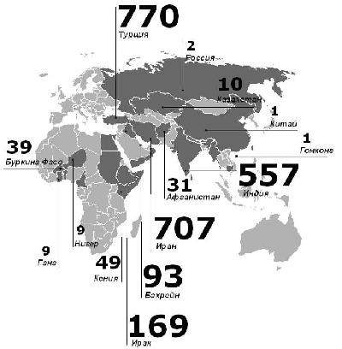

Рисунок 1 – Количество вспышек ящура в мире в 2012 г. (данные МЭБ, 2013

Приложение 2

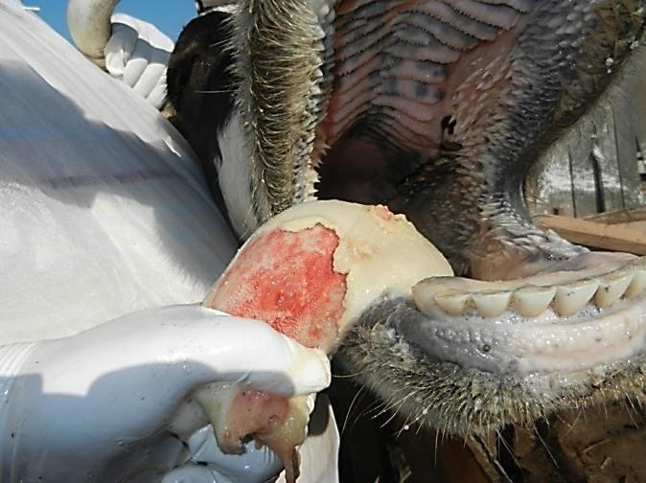

Рис. 2 – Поражение ротовой полости при ящуре

Приложение 3

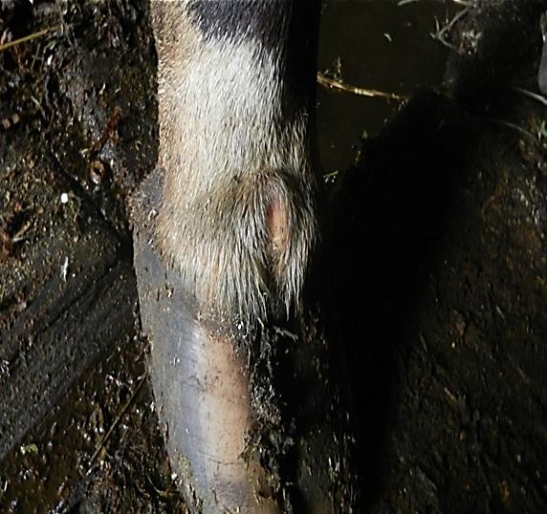

Рисунок 3 – Поражения конечностей при ящуре

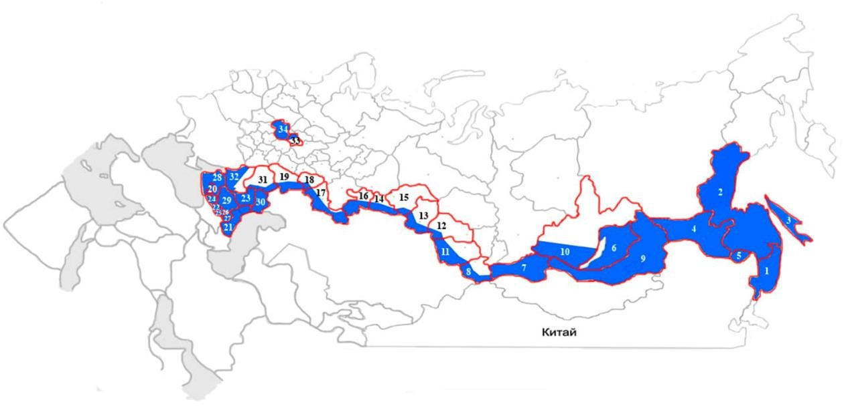Приложение 4 Регионы России, вошедшие в противоящурную буферную зону (по

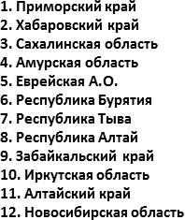

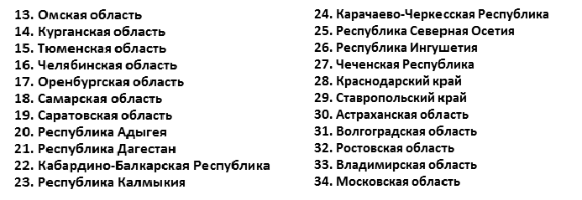

Приложение 5

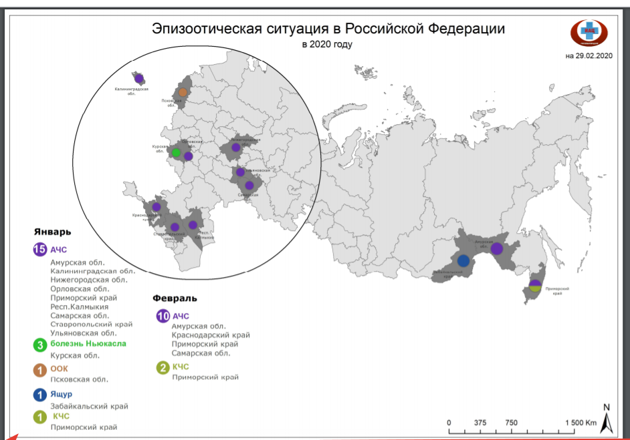

Приложение 6

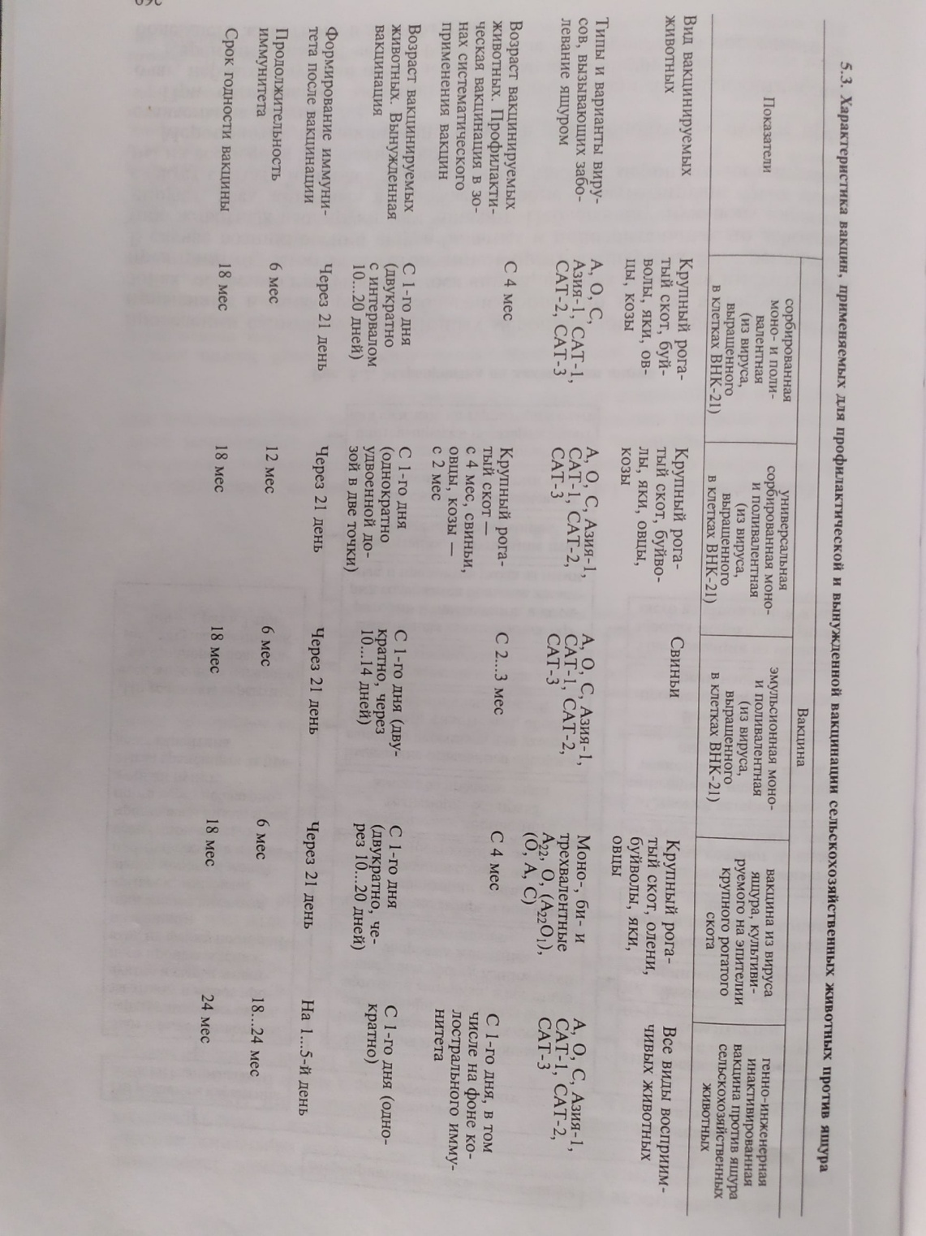

РЕЦЕНЗИЯ

на курсовую работу по дисциплине «эпизоотология и инфекционные болезни» студента 7 группы 5 – го курса ФВМиЗ специальности 36.05.01 «Ветеринария» ИВАНОВА ИВАНА ИВАНОВИЧА на тему «Разработка плана ликвидации ящура крупного рогатого скота в СПК Колхоз «ЛУЧ» Медынского района Верхневолжской области

Представленный материал не соответствует требованиям методических рекомендаций кафедры по выполнению курсовой работы.

На фоне сравнительно хорошего обзора литературы вызывает недоумение представление неудовлетворительно оформленного акта ветеринарно – санитарного обследования, документа, отражающего конкретную обстановку в хозяйстве: расположение, направление деятельности, организационную структуру, состояние отраслей, их эффективность (особенно животноводства) и др., т. е. применительно к теме работы - сведения которые должны быть использованы при планировании мероприятий по ликвидации различных болезней, Как утверждает автор работы, он составлен комиссией. но не подписан ее членами, не заверен печатью хозяйства, нет выводов, предложений по устранению отмеченных недостатков. Это единственный документ, требующий такого оформления. При несоблюдении данного условия, как указано в методических рекомендациях кафедры, курсовая работа не засчитывается.

В разделе 3 (с. 30) не представлены данные о том как и какой отбирали материал, как его упаковывали, доставляли для лабораторного исследования в лабораторию для исследования.. Необходимо указать, как проходит дальнейшее исследование, на основании каких данных устанавливается окончательный диагноз.

Анализ дальнейшего материала свидетельствует о весьма неудачных попытках использования материалов работ других авторов (о банальном списывании без должного анализа), о чем свидетельствуют следующие данные:

1. с.30 – вариант автора – п. Таранино КИРОВСКОГО района, фактически Медынского; о подозрении на заболевание также сообщено «…в СББЖ по Кировскому району;

2. с.31 – сопроводительный документ: № 121, 26.06.2019 г., Кировская СБЖ; дата отбора образцов 12.02.2020 г. (правильно!), но первые признаки болезни обнаружили 20.01.2020 г., в результате чего животное пало 12.02. 2017 г

3. с.32 - для исследования было направлено 3 образца (с. 31), ответ получен по двум 13 февраля 2020 г., который был утвержден еще 13 февраля, но 2019 г.

Подобное свободное обращение с датами при оформлении официальных документов отмечено и в представлении губернатору (но там в одном случае просят карантинировать п. Бородин, в другом – д.Таранино) – с. 36 – 37.

Начальник упр. ветеринарии должен быть инициировать заседание постоянно действующей противоэпизоотической комиссии. При особо опасных инфекциях создают временную противоэпизоотическую комиссию, деятельность которой направлена на оперативное решение вопросов при конкретной болезни.

План мероприятий представляет уменьшенный вариант «Вет.правил…при ящуре», утвержденных МСХ РФ 06.12.2018 г. без учета местных условий, не дающих конкретных ответов на вопросы – что, где, когда, кто и т.д.

В постановлении о снятии карантина следовало бы указать на основные ограничения, которые остаются в хозяйстве после ликвидации болезни.

Замечания по оформлению:

1. на титульном листе в названии работы убрать слово «профилактики и»;
2. задание на курсовую работу перенести на 2-ю страницу;
3. не «эпизоотические данные», а «эпизоотологические» (с.12»);
4. работа должна быть подписана.

Заключение. Автор имеет весьма слабое представление о степени опасности ящура для парнокопытных животных. Весьма широко использует прием бездумного использования материалов других авторов, официальных документов – приемы плагиата. Рецензируемая работа не отвечает предъявляемым требованиям и

- допускается к защите

- допускается к защите с доработкой

- нуждается в доработке

Рецензент

Доцент кафедры ЭПиМ, профессор В.В.Бурдейный

14 мая 2020 г.

Материал после доработки и с учетом защиты оценивается на «удовлетворительно»

26 мая 2020 г.

ПРИМЕЧАНИЕ: Возможны расхождения рецензии с материалом – после доработки. Вопросы при защите выделены в работе под грифом «ПРИМЕЧАНИ . Бурдейный В.В. 10.10.2020 г.